附件1
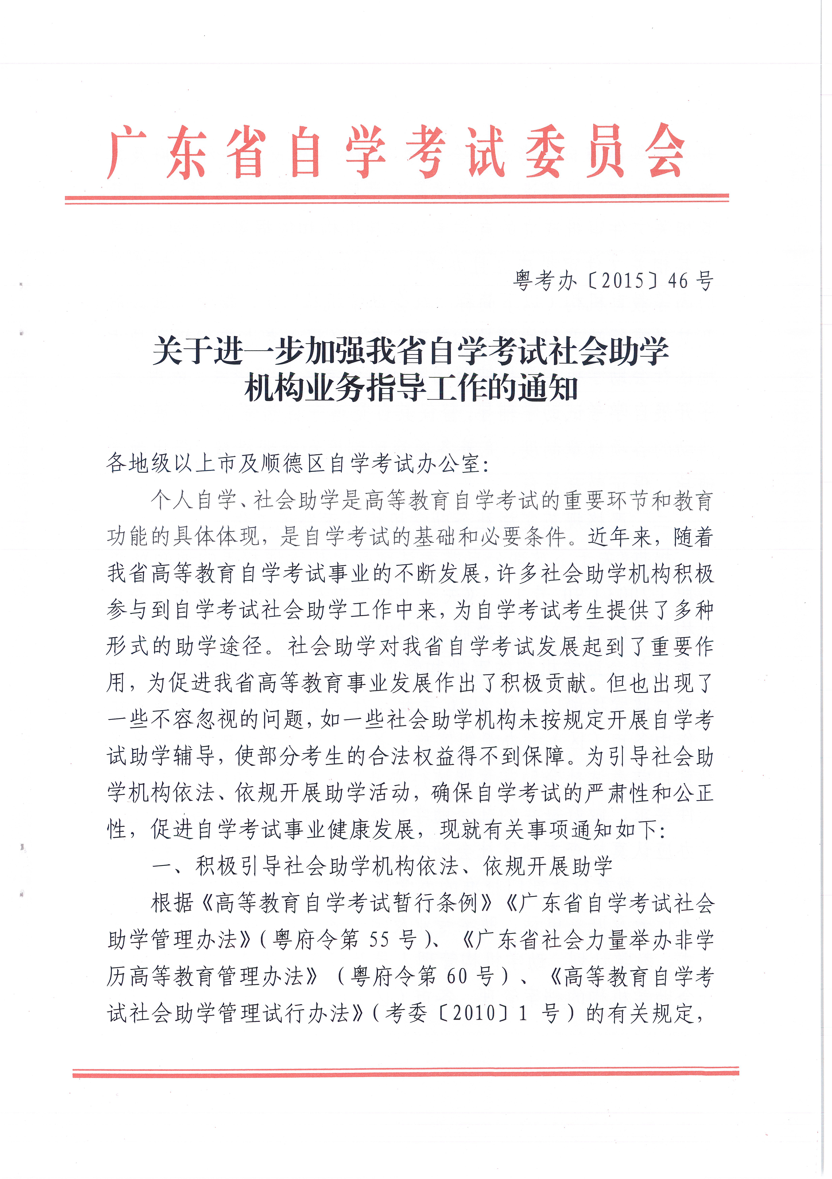

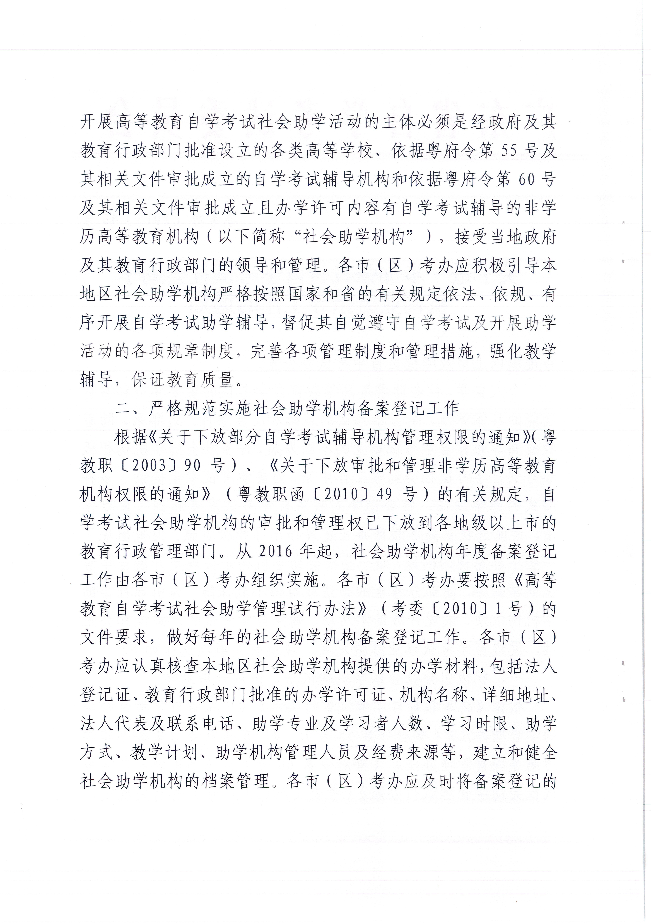

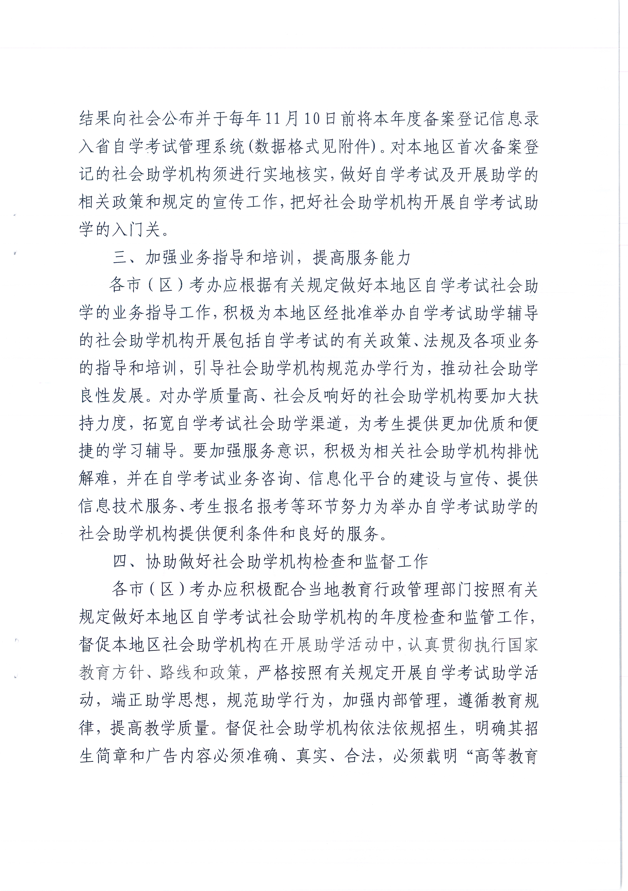
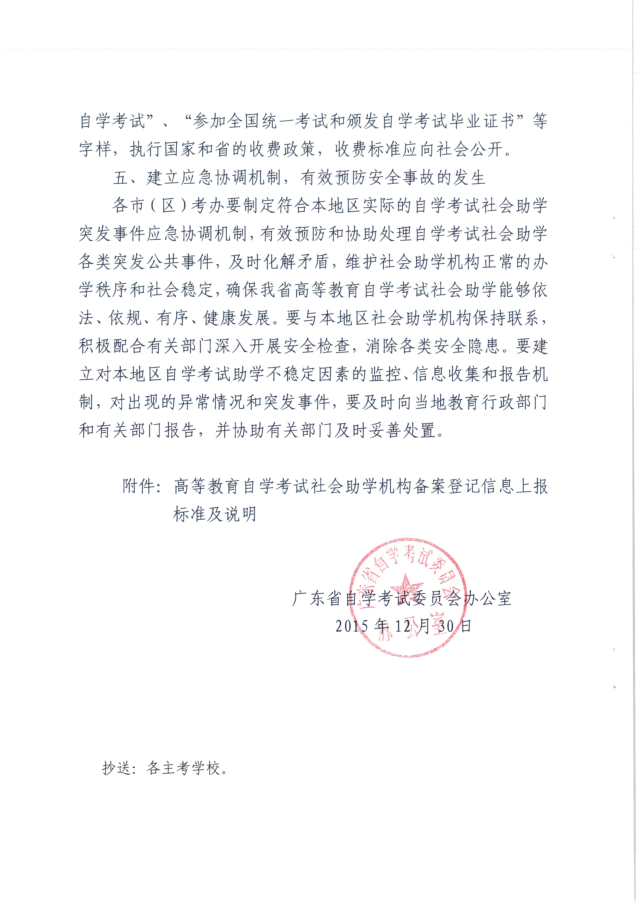
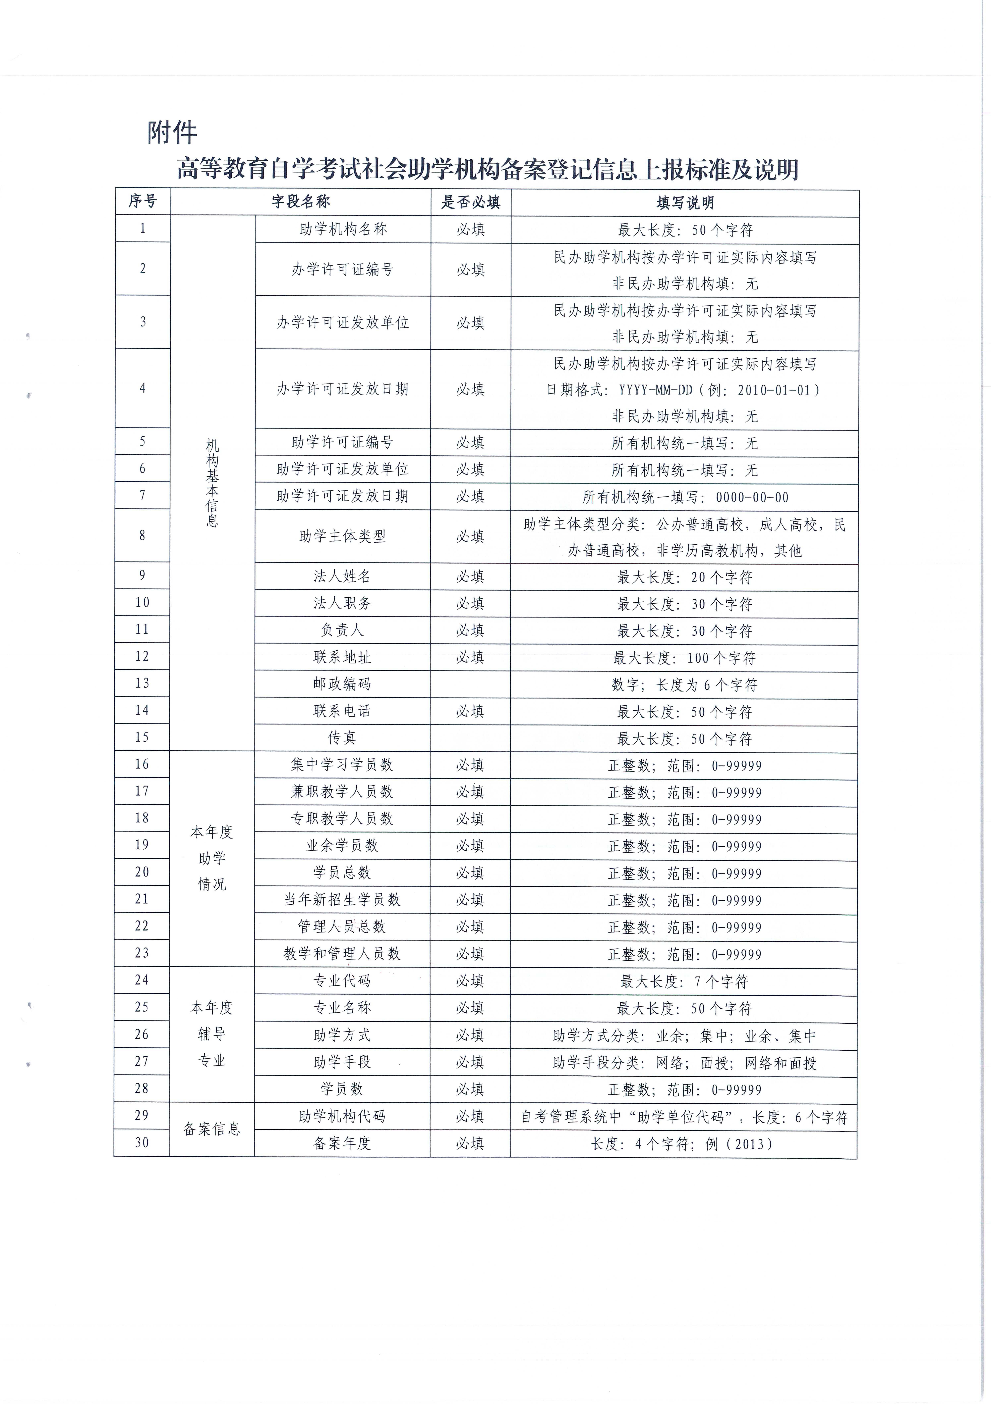
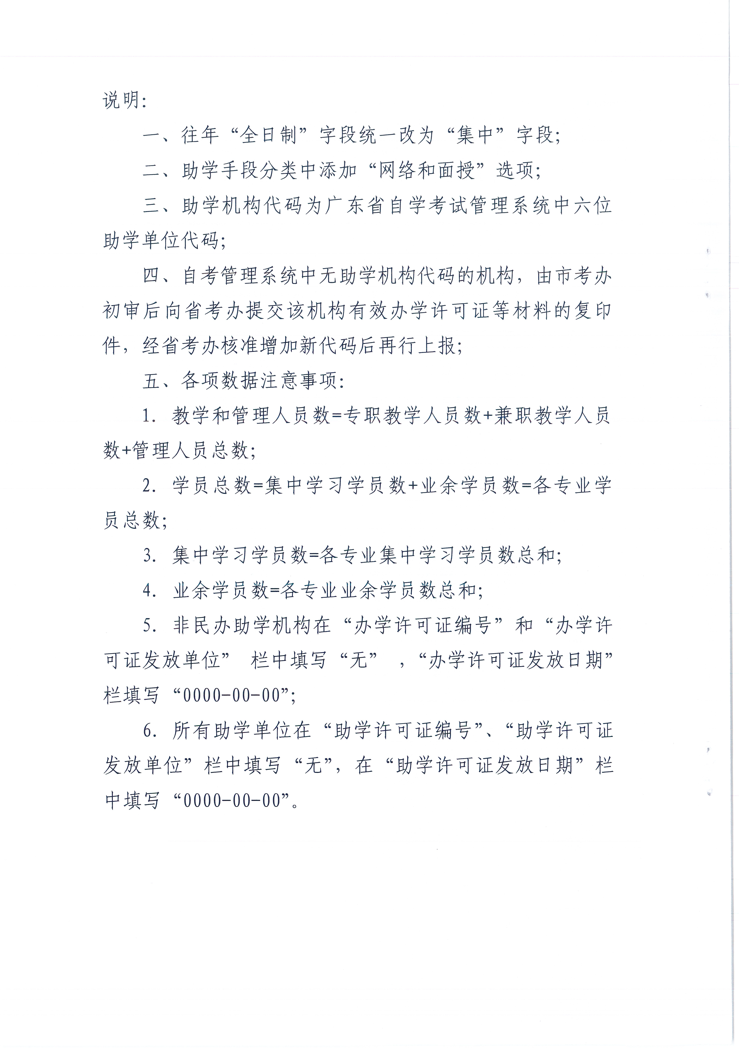

附件2
2022年高等教育自学考试社会助学机构备案登记表
机构基本信息 | 助学机构名称 |  | 办学许可证编号 |  | 办学许可证发放单位 |  | 办学许可证发放日期
机构基本信息 | 助学主体类型 |  | 助学机构  联系地址 |  | 法人姓名 |  | 法人职务
机构基本信息 | 负责人 |  | 负责人  联系电话 |  | 邮政编码 |  | 传真
机构基本信息 | 联系人1 |  | 办公座机 |  | QQ号 |  | 手机
机构基本信息 | 联系人2 |  | 办公座机 |  | QQ号 |  | 手机
本年度助学情况 | 集中学习学员数 |  | 业余学员数 |  | 学员总数 |  | 当年新招生学员数
本年度助学情况 | 兼职教学人员数 |  | 专职教学  人员数 |  | 管理人员  总数 |  | 教学和管理人员数
本年度辅导专业 | 专业代码 | 专业名称 | 专业建设主考学校代码 | 课程组代码 | 助学方式 | 助学手段 |  | 学员数
备案信息 | 助学机构代码 |  | 办学许可证有效日期 |  | 办学许可证  年审时间 |  | 对外  咨询电话
填表人： 联系电话（手机和座机）： 单位盖章： （公章）
附件3
专业信息简表
序号 | 专业  代码 | 专业名称 | 专业建设主考学校代码 | 专业建设主考学校名称 | 课程组  代码 | 课程组名称 | 学历层次
1 | 020202 | 税收学 | 712 | 广东财经大学 | 0 |  | 本科
2 | 020301K | 金融学 | 611 | 华南理工大学;华南农业大学;暨南大学;广东外语外贸大学;华南师范大学;广东财经大学 | 0 |  | 本科
5 | 020301K | 金融学 | 766 | 广东金融学院 | 0 |  | 本科
3 | 020301K | 金融学 | 715 | 深圳大学 | 020301K91 | 金融 | 本科
4 | 020301K | 金融学 | 715 | 深圳大学 | 020301K92 | 金融管理 | 本科
6 | 020304 | 投资学 | 710 | 广东工业大学 | 0 |  | 本科
7 | 020401 | 国际经济与贸易 | 618 | 广东外语外贸大学;广东工业大学;广东财经大学;深圳大学 | 0 |  | 本科
9 | 030101K | 法学 | 630 | 暨南大学;广东财经大学;华南师范大学 | 030101K91 | 法律 | 本科
8 | 030101K | 法学 | 622 | 暨南大学;广东财经大学 | 030101K92 | 法律(仅接受非法律专科及以上申办毕业) | 本科
10 | 030302 | 社会工作 | 704 | 华南农业大学 | 0 |  | 本科
11 | 040101 | 教育学 | 708 | 华南师范大学 | 0 |  | 本科
12 | 040105 | 艺术教育 | 708 | 华南师范大学 | 04010591 | 美术教育 | 本科
13 | 040105 | 艺术教育 | 708 | 华南师范大学 | 04010592 | 音乐教育 | 本科
14 | 040106 | 学前教育 | 608 | 华南师范大学;广东第二师范学院 | 0 |  | 本科
15 | 040201 | 体育教育 | 708 | 华南师范大学 | 0 |  | 本科
16 | 050101 | 汉语言文学 | 621 | 暨南大学;广东外语外贸大学 | 0 |  | 本科
17 | 050101 | 汉语言文学 | 708 | 华南师范大学 | 0 |  | 本科
18 | 050107T | 秘书学 | 706 | 广东外语外贸大学 | 0 |  | 本科
19 | 050201 | 英语 | 706 | 广东外语外贸大学 | 0 |  | 本科
20 | 050201 | 英语 | 708 | 华南师范大学 | 0 |  | 本科
21 | 050207 | 日语 | 629 | 广东外语外贸大学;华南师范大学 | 0 |  | 本科
22 | 050262 | 商务英语 | 619 | 广东外语外贸大学;广东财经大学 | 0 |  | 本科
23 | 050303 | 广告学 | 715 | 深圳大学 | 0 |  | 本科
24 | 080202 | 机械设计制造及其自动化 | 741 | 广东技术师范大学 | 0 |  | 本科
25 | 080208 | 汽车服务工程 | 702 | 华南理工大学 | 0 |  | 本科
26 | 080801 | 自动化 | 710 | 广东工业大学 | 0 |  | 本科
27 | 080901 | 计算机科学与技术 | 610 | 华南师范大学;深圳大学 | 0 |  | 本科
28 | 080901 | 计算机科学与技术 | 612 | 华南理工大学;广东外语外贸大学 | 0 |  | 本科
29 | 080901 | 计算机科学与技术 | 712 | 广东财经大学 | 08090191 | 计算机及应用 | 本科
30 | 080903 | 网络工程 | 606 | 广东外语外贸大学;华南师范大学 | 0 |  | 本科
31 | 081001 | 土木工程 | 702 | 华南理工大学 | 0 |  | 本科
32 | 081301 | 化学工程与工艺 | 761 | 广东石油化工学院 | 0 |  | 本科
33 | 081602 | 服装设计与工程 | 604 | 华南农业大学;惠州学院 | 0 |  | 本科
34 | 082504 | 环境生态工程 | 704 | 华南农业大学 | 0 |  | 本科
35 | 100402 | 食品卫生与营养学 | 617 | 南方医科大学;暨南大学 | 0 |  | 本科
36 | 100701 | 药学 | 737 | 广东药科大学 | 0 |  | 本科
37 | 101101 | 护理学 | 626 | 南方医科大学;深圳大学 | 0 |  | 本科
38 | 120103 | 工程管理 | 613 | 华南理工大学;广州大学 | 0 |  | 本科
39 | 120103 | 工程管理 | 706 | 广东外语外贸大学 | 0 |  | 本科
40 | 120105 | 工程造价 | 710 | 广东工业大学 | 0 |  | 本科
41 | 120201K | 工商管理 | 612 | 华南理工大学;广东外语外贸大学 | 0 |  | 本科
42 | 120201K | 工商管理 | 710 | 广东工业大学 | 0 |  | 本科
43 | 120201K | 工商管理 | 715 | 深圳大学 | 120201K90 | 商务管理 | 本科
44 | 120201K | 工商管理 | 622 | 暨南大学;广东财经大学 | 120201K91 | 工商企业管理 | 本科
45 | 120201K | 工商管理 | 622 | 暨南大学;广东财经大学 | 120201K92 | 商务管理 | 本科
46 | 120201K | 工商管理 | 622 | 暨南大学;广东财经大学 | 120201K93 | 现代企业管理 | 本科
47 | 120201K | 工商管理 | 708 | 华南师范大学 | 120201K94 | 商务管理 | 本科
48 | 120201K | 工商管理 | 708 | 华南师范大学 | 120201K95 | 现代企业管理 | 本科
49 | 120201K | 工商管理 | 715 | 深圳大学 | 120201K99 | 工商企业管理 | 本科
50 | 120202 | 市场营销 | 712 | 广东财经大学 | 0 |  | 本科
51 | 120202 | 市场营销 | 715 | 深圳大学 | 12020291 | 市场营销 | 本科
52 | 120202 | 市场营销 | 631 | 深圳大学;华南农业大学 | 12020292 | 销售管理 | 本科
53 | 120203K | 会计学 | 616 | 华南理工大学;深圳大学 | 0 |  | 本科
54 | 120203K | 会计学 | 624 | 暨南大学;广东金融学院;广东财经大学 | 0 |  | 本科
55 | 120203K | 会计学 | 704 | 华南农业大学 | 0 |  | 本科
56 | 120206 | 人力资源管理 | 708 | 华南师范大学 | 0 |  | 本科
57 | 120401 | 公共事业管理 | 622 | 暨南大学;广东财经大学 | 0 |  | 本科
58 | 120402 | 行政管理 | 603 | 华南农业大学;广东工业大学;广东财经大学;华南师范大学 | 0 |  | 本科
59 | 120409T | 公共关系学 | 708 | 华南师范大学 | 0 |  | 本科
60 | 120601 | 物流管理 | 627 | 深圳大学;广东财经大学 | 0 |  | 本科
61 | 120603T | 采购管理 | 706 | 广东外语外贸大学 | 0 |  | 本科
62 | 120801 | 电子商务 | 615 | 华南理工大学;暨南大学;广东财经大学 | 0 |  | 本科
63 | 120901K | 旅游管理 | 621 | 暨南大学;广东外语外贸大学 | 0 |  | 本科
64 | 130502 | 视觉传达设计 | 601 | 华南农业大学;华南师范大学;广东财经大学;广州美术学院;广东工业大学 | 0 |  | 本科
65 | 130503 | 环境设计 | 601 | 华南农业大学;华南师范大学;广东财经大学;广州美术学院;广东工业大学 | 0 |  | 本科
66 | 130508 | 数字媒体艺术 | 616 | 华南理工大学;深圳大学 | 0 |  | 本科
67 | 340101 | 教育管理 | 708 | 华南师范大学 | 0 |  | 本科
68 | 340102 | 心理健康教育 | 708 | 华南师范大学 | 0 |  | 本科
69 | 540301 | 建筑工程技术 | 702 | 华南理工大学 | 0 |  | 专科
70 | 590106 | 食品营养与卫生 | 617 | 南方医科大学;暨南大学 | 0 |  | 专科
71 | 610201 | 计算机应用技术 | 706 | 广东外语外贸大学 | 0 |  | 专科
72 | 610201 | 计算机应用技术 | 712 | 广东财经大学 | 61020191 | 计算机及应用 | 专科
73 | 620201 | 护理 | 626 | 南方医科大学;深圳大学 | 0 |  | 专科
74 | 630201 | 金融管理 | 611 | 华南理工大学;华南农业大学;暨南大学;广东外语外贸大学;华南师范大学;广东财经大学 | 0 |  | 专科
75 | 630201 | 金融管理 | 766 | 广东金融学院 | 0 |  | 专科
76 | 630201 | 金融管理 | 715 | 深圳大学 | 63020191 | 金融 | 专科
77 | 630201 | 金融管理 | 715 | 深圳大学 | 63020192 | 金融管理 | 专科
78 | 630302 | 会计 | 702 | 华南理工大学 | 0 |  | 专科
79 | 630302 | 会计 | 704 | 华南农业大学 | 0 |  | 专科
80 | 630302 | 会计 | 623 | 暨南大学;广东金融学院 | 0 |  | 专科
81 | 630302 | 会计 | 715 | 深圳大学 | 63030291 | 会计电算化 | 专科
82 | 630302 | 会计 | 715 | 深圳大学 | 63030292 | 农村财会与审计 | 专科
83 | 630501 | 国际贸易实务 | 620 | 广东外语外贸大学;深圳大学;广东财经大学 | 0 |  | 专科
84 | 630601 | 工商企业管理 | 625 | 深圳大学;暨南大学;广东财经大学 | 0 |  | 专科
85 | 630602 | 商务管理 | 605 | 华南农业大学;暨南大学;广东外语外贸大学;华南师范大学;广东财经大学;深圳大学 | 0 |  | 专科
86 | 630701 | 市场营销 | 622 | 暨南大学;广东财经大学 | 0 |  | 专科
87 | 630701 | 市场营销 | 715 | 深圳大学 | 63070191 | 市场营销 | 专科
88 | 630701 | 市场营销 | 715 | 深圳大学 | 63070192 | 销售管理 | 专科
89 | 630801 | 电子商务 | 614 | 华南理工大学;暨南大学;广东财经大学;广东外语外贸大学 | 0 |  | 专科
90 | 630903 | 物流管理 | 627 | 深圳大学;广东财经大学 | 0 |  | 专科
91 | 630907 | 采购与供应管理 | 706 | 广东外语外贸大学 | 0 |  | 专科
92 | 640101 | 旅游管理 | 628 | 广东外语外贸大学;暨南大学;广东财经大学 | 0 |  | 专科
93 | 650102 | 视觉传播设计与制作 | 602 | 华南农业大学;华南师范大学;广州美术学院 | 0 |  | 专科
94 | 650103 | 广告设计与制作 | 715 | 深圳大学 | 0 |  | 专科
95 | 650108 | 服装与服饰设计 | 604 | 华南农业大学;惠州学院 | 0 |  | 专科
96 | 650111 | 环境艺术设计 | 602 | 华南农业大学;华南师范大学;广州美术学院 | 0 |  | 专科
97 | 650120 | 动漫设计 | 609 | 华南师范大学;广州美术学院 | 0 |  | 专科
98 | 670102K | 学前教育 | 607 | 华南师范大学;广东省外语艺术职业学院 | 0 |  | 专科
99 | 670121K | 心理健康教育 | 708 | 华南师范大学 | 0 |  | 专科
100 | 670202 | 商务英语 | 619 | 广东外语外贸大学;广东财经大学 | 0 |  | 专科
101 | 670206 | 应用日语 | 629 | 广东外语外贸大学;华南师范大学 | 0 |  | 专科
102 | 670301 | 文秘 | 706 | 广东外语外贸大学 | 0 |  | 专科
103 | 680503 | 法律事务 | 630 | 暨南大学;广东财经大学;华南师范大学 | 0 |  | 专科
104 | 690105 | 公共关系 | 708 | 华南师范大学 | 0 |  | 专科
105 | 690202 | 人力资源管理 | 708 | 华南师范大学 | 0 |  | 专科
106 | 690206 | 行政管理 | 603 | 华南农业大学;广东工业大学;广东财经大学;华南师范大学 | 0 |  | 专科
107 | 970201 | 汉语言文学 | 621 | 暨南大学;广东外语外贸大学 | 0 |  | 专科
108 | 970201 | 汉语言文学 | 708 | 华南师范大学 | 0 |  | 专科
109 | 970202 | 英语 | 706 | 广东外语外贸大学 | 0 |  | 专科

